金昌市大学生乡村医生公开招聘报名登记表
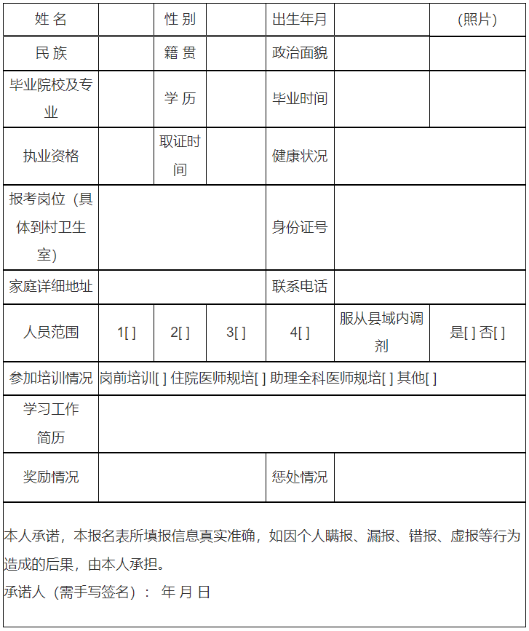
备注：
1.人员范围按照个人实际情况在对应处打勾：（1）2023届医学专业高校应届毕业生及2021年6月以后离校未就业的高校毕业生；（2）以普通高校应届毕业生应征入伍服义务兵役的人员，退役后1年内的；（3）参加“三支一扶”等基层服务项目人员，参加服务项目前无工作经历，服务期满且考核合格后2年内的；（4）大学毕业后未参加工作直接接受规范化培训的人员，于2023年培训合格的。
2.“惩处情况”栏中请说明有无违法违纪记录。

